ФГБОУ ВПО «Смоленский государственный университет» (СмолГУ)
Естественно-географический факультет
Специальность «География» со специализацией «Туризм и экскурсионное дело»
5 курс
Кафедра социально-экономической географии и природопользования

Сидоров Игорь Васильевич

Номинация конкурса
Исследования в области гуманитарных наук

Научная работа
География отраслевой выставочной деятельности в России

Авторы научной работы

Сидоров Игорь Васильевич подпись

Отраслевое направление в экономической географии традиционно занимается изучением территориальной организации разных видов экономической деятельности, стремясь выделить факторы, влияющие на их размещение. К одному из таких видов экономической деятельности и при этом довольно новым для экономики России, относится выставочный бизнес. Отраслевые выставки являются эффективным механизмов продвижения как информации о новых товарах и услугах, так и самих товаров и услуг. Поэтому развитие выставочного бизнеса способствует привлечению инвестиций и влечёт за собой появление на территории наиболее прогрессивных отраслей экономики и, как следствие, укреплению её экономического потенциала. Отсюда и интерес к свойствам территории (географии), которая способна привлечь к себе отрасль со столь большим мультипликационным эффектом, что и определяет актуальность заявленной темы.
Главная цель данной работы заключалась в выявлении географии отраслевой выставочной деятельности в России.
При достижении этой цели автором были решены следующие задачи:
- сбор и составление авторских баз данных по отраслевой выставочной деятельности в России;
- статистическая, графическая и картографическая обработка авторских баз данных;
- выявление общих особенностей развития отраслевой выставочной деятельности в России;
- выявление географических особенностей развития отраслевой выставочной деятельности в России (типология субъектов РФ по уровню реализации отраслевой выставочной деятельности).
- выявление общих особенностей формирования специализированной выставочной деятельности;
- выявление географических особенностей формирования специализированной выставочной деятельности (типология субъектов РФ по виду специализированной выставочной деятельности);
- выявление факторов, влияющих на размещение предприятий отраслевого выставочного бизнеса.
Информационную базу исследования составили: учебная литература и научные монографии по отраслевой выставочной деятельности, а также первичная информация, содержащаяся на сайтах Российского союза выставок и ярмарок, крупнейших выставочных объединений, центров, выставок, отраслевых деловых изданий. Данная работа является результатом анализа деятельности почти 2 000 выставок, ежегодно проводимых в России.
Среди научных подходов были применены такие как: территориальный, исторический, типологический, комплексный. Для обработки полученной информации, автором были использованы следующие научные методы: сравнительно-географический, метод научного описания, картографический метод, моделирование, математические и статистические методы.
Самыми важными итогами проведённого исследования, можно считать, разработанные и предложенные автором:
- типологию субъектов РФ по уровню реализации (активности) выставочной деятельности;
- отраслевую структуру специализированной выставочной деятельности с выявлением географии каждой отрасли;
- типологию субъектов РФ по виду специализированной выставочной деятельности.
Рассмотрим их более подробно.
Типология субъектов РФ по уровню реализации (активности) выставочной деятельности базируется на выделении: субъектов РФ с высоким уровнем реализации выставочной деятельности, средним уровнем реализации выставочной деятельности, низким уровнем реализации выставочной деятельности (табл.1).
Таблица № 1
Типология субъектов РФ по уровню реализации (активности) выставочной деятельности
Группа | Субъекты РФ | Место проведения выставки | Ко-во выставок | Общее кол-во экспонентов | Количество иностранных экспонентов | Количество отечественных экспонентов | Общее количество посетителей | Доля выставок с между-ым статусом, %
Субъекты с высоким уровнем реализации выставочной деятельности | Москва | Москва | 490 | 54607 | 10134 | 44473 | 2416526 | 80
 | Санкт-Петербург | Санкт-Петербург | 158 | 11050 | 1250 | 9800 | 956096 | 80
Субъекты со средним уровнем реализации выставочной деятельности | Свердловская обл. | Екатеринбург | 77 | 6438 | - | - | 181037 | 51
 | Свердловская обл. | Нижний Тагил | 2
 | Краснодарский край | Краснодар | 28 | 9018 | 532 | 8486 | 346797 | 67
 | Краснодарский край | Анапа | 5
 | Краснодарский край | Геленджик | 1
 | Краснодарский край | Сочи | 39
 | Краснодарский край | Усть-Лабинск | 1
 | Краснодарский край | Новороссийск | 2
 | Красноярский край | Красноярск | 63 | 6663 | 68 | 6595 | 258511 | 57
 | Красноярский край | Норильск | 2
 | Респ. Татарстан | Казань | 42 | 5672 | 120 | 5552 | 254676 | 53
 | Респ. Татарстан | Альметьевск | 4
 | Респ. Татарстан | Набережные Челны | 12
 | Респ. Татарстан | Нижнекамск | 2
 | Волгоградская обл. | Волгоград | 50 | 3526 | 9 | 3517 | 97361 | 16
 | Новосибирская обл. | Новосибирск | 43 | 3972 | 302 | 3670 | 144579 | 86
 | Нижегородская обл. | Нижний Новгород | 36 | 6193 | 301 | 5892 | 142140 | 35
 | Нижегородская обл. | Арзамас | 1
 | Ставропольский край | Ставрополь | 12 | 2205 | - | - | 34500 | 14
 | Ставропольский край | Пятигорск | 17
 | Ставропольский край | Кисловодск | 7
 | Тюменская обл. | Тюмень | 34 | 1793 | 17 | 1776 | 216834 | 63
 | Тюменская обл. | Тобольск | 1
 | Белгородская обл. | Белгород | 33 | 4684 | 202 | 4482 | 429000 | 52
 | Кемеровская обл. | Кемерово | 7 | 2084 | 154 | 1930 | 89780 | 72
 | Кемеровская обл. | Новокузнецк | 25
 | Респ. Башкортостан | Уфа | 31 | 2504 | 51 | 2453 | 148051 | 65
 | Респ. Мордва | Саранск | 30 | 2115 | 56 | 2059 | 255800 | 30
 | Самарская обл. | Самара | 20 | 3145 | 90 | 3055 | 267925 | 39
 | Самарская обл. | Тольятти | 10
 | Самарская обл. | Сызрань | 1
 | Ростовская обл. | Ростов-на-Дону | 28 | 2554 | 89 | 2465 | 156843 | 50
 | Пермский край | Пермь | 28 | 3411 | 66 | 3345 | 290292 | 36
 | Ханты-Мансийский АО | Ханты-Мансийск | 14 | 1068 | - | - | 51064 | 19
 | Ханты-Мансийский АО | Сургут | 11
 | Ханты-Мансийский АО | Нижневартовск | 2
 | Иркутская обл. | Иркутск | 27 | 1879 | 28 | 1851 | 185023 | 36
 | Иркутская обл. | Братск | 1
 | Воронежская обл. | Воронеж | 24 | 1900 | 22 | 1878 | 70589 | 21
 | Челябинская обл. | Челябинск | 19 | 1249 | 14 | 1235 | 19486 | 33
 | Челябинская обл. | Магнитогорск | 5
 | Кировская обл. | Киров | 22 | 542 | - | - | 67118 | 0
 | Пензенская обл. | Пенза | 19 | 1329 | - | - | - | 0
 | Хабаровский край | Хабаровск | 20 | 1145 | - | - | - | 10
 | Архангельская обл. | Архангельск | 18 | 1202 | - | - | - | 6
 | Калининградская обл. | Калининград | 18 | 1225 | 91 | 1134 | 81640 | 33
 | Томская обл. | Томск | 19 | 988 | - | - | - | 5
Субъекты с низким уровнем реализации выставочной деятельности | Мурманская обл. | Мурманск | 16 | 652 | 21 | 631 | 51966 | 81
 | Мурманская обл. | Никель | 1
 | Забайкальский край | Чита | 15 | 569 | 53 | 516 | 87125 | 53
 | Респ. Удмуртия | Ижевск | 12 | 918 | - | - | 48400 | 50
 | Саратовская обл. | Саратов | 13 | 899 | 13 | 886 | 55860 | 69
 | Омская обл. | Омск | 13 | 1187 | - | - | - | 38
 | Респ. Бурятия | Улан-Удэ | 11 | 607 | - | - | - | 18
 | Камчатский край | Петропаловск-Камчатский | 11 | 587 | - | - | - | 0
 | Ивановскаяобл. | Иваново | 9 | 396 | - | - | - | 0
 | Калужская обл. | Калуга | 7 | 394 | - | - | - | 0
 | Новгородская обл. | Новгород | 7 | 286 | - | - | - | 14
 | Респ. Коми | Сыктывкар | 2 | 283 | - | - | - | 0
 | Респ. Коми | Ухта | 5
 | Оренбургская обл. | Орнгбург | 7 | 500 | 13 | 487 | 30695 | 43
 | Респ. Чувашия | Чебоксары | 7 | 543 | - | - | 228200 | 0
 | Алтайский край | Барнаул | 7 | 1056 | 48 | 1008 | 29041 | 50
 | Алтайский край | Бийск | 1
 | Приморский край | Владивосток | 8 | 654 | 66 | 588 | 24169 | 62
 | Респ. Якутия | Якутск | 5 | 331 | - | - | - | 14
 | Респ. Якутия | Нерюнгри | 2
 | Владимирская обл. | Владимир | 6 | 631 | - | - | 30000 | 17
 | Рязанская обл. | Рязань | 5 | 357 | - | - | - | 0
 | Ярославская обл. | Ярославль | 5 | 339 | - | - | 56000 | 0
 | Псковская обл. | Псков | 5 | 357 | - | - | - | 0
 | Респ. Карелия | Петрозаводск | 5 | 254 | 8 | 246 | 17820 | 17
 | Респ. Калмыкия | Элиста | 5 | 209 | - | - | - | 0
 | Ульяновская обл. | Ульяновск | 6 | 363 | - | - | 30000 | 0
 | Респ. Хакасия | Абакан | 5 | 212 | - | - | - | 80
 | Курская обл. | Курск | 3 | 128 | 60 | 68 | 1986 | 100
 | Курская обл. | м. Свобода | 1
 | Московская обл. | Жуковский | 3 | 800 | - | - | 440000 | 100
 | Вологодская обл. | Вологда | 1 | 117 | - | - | - | 0
 | Вологодская обл. | Череповецк | 2
 | Астраханская обл. | Астрахань | 4 | 179 | - | - | - | 25
 | Респ. Дагестан | Махачкала | 4 | 163 | - | - | - | 25
 | Ямало-Ненецкий АО | Новый Уренгой | 3 | 158 | - | - | - | 0
 | Респ. Тыва | Кызыл | 4 | 243 | - | - | - | 25
 | Амурская обл | Благовещенск | 4 | 191 | - | - | - | 75
 | Костромская обл. | Кострома | 1 | 35 | - | - | - | 100
 | Тверская обл. | Тверь | 1 | 62 | - | - | - | 0
 | Респ. Северная Осетия | Владикавказ | 1 | 47 | - | - | - | 0
 | Курганская обл. | Курган | 2 | 95 | - | - | - | 0
 | Респ. Алтай | Горно-Алтайск | 1 | 22 | - | - | - | 0
 | Сахалинская обл. | Южно-Сахалинск | 2 | 70 | - | - | - | 50

К первой группе относятся Москва и Санкт-Петербург. Они значительно выделяются по всем показателям. Здесь организуется ежегодно около 600 выставок (36% от общего числа выставок), в работе которых принимает участие более 65 тысяч экспонентов (40% от общего их числа). Общее количество посетителей этих выставок превышает 3 млн. человека (40% всех посетителей). Их особенностью является многочисленное иностранное участие (почти 80% выставок имеют международный статус). Такие высокие показатели объясняются рядом причин. Это крупнейшие города России с развитой транспортной и выставочной инфраструктурой, обладающие ёмким рынком (большая численность населения в сочетании с высокой покупательной способностью населения). Для них характерна диверсифицированная многоотраслевая экономика, имеющая не только потребности в разных новых товарах и услугах, но и способная сама разрабатывать и предлагать новые технологии, товары и услуги и, поэтому заинтересованная в отраслевом выставочном бизнесе.
Ко второй группе субъектов РФ относятся 26 регионов: Краснодарский, Ставропольский, Красноярский края, Республика Татарстан, Волгоградская, Новосибирская, Нижегородская, Свердловская области и др. Здесь ежегодно организуется около 900 выставок (около 50% выставок). В них принимают участие более 80 тысяч экспонентов (50% от их общего числа). При этом иностранных экспонентов немного (15% от общего числа иностранных участников). Это регионы с высоким уровнем социально-экономического развития и ёмким внутренним рынком (основные выставочное площадки размещены в городах-миллионерах), а также наличием определённой специализации в отраслевой структуре экономики (металлургия – Свердловская, Челябинская области, нефтедобыча – Ханты-Мансийский АО, угледобыча – Кемеровская область и др.). Так же сюда попали регионы с хорошо развитой туристской инфраструктурой, которая в несезонный период очень активно используется выставочным бизнесом (Краснодарский и Ставропольский края) и обладающие хорошо развитой транспортной инфраструктурой, что для выставочной деятельности является определяющим (Белгородская, Калининградская области и др.).
В третью группу отнесено 38 регионов: Забайкальский край, Саратовская, Омская, Ивановская области, Камчатский край и др. Здесь ежегодно организуется более 200 выставок (13% от всех выставок), в которых участвует около 15 тысяч экспонентов (10%). Общее количество посетителей 1 млн. человек (13%). В эту группу вошли регионы с небольшой численностью населения (отсутствие городов-миллионеров, за исключением Омской обл.) и относительно сложной транспортной доступностью: Республики Якутия и Тыва, Ямало-Ненецкий АО а также регионы, проигрывающие конкуренцию соседним регионам с крупными выставочными центрами, оттягивающими на себя значительное количество выставочных мероприятий: Ивановская, Владимирская, Рязанская, Псковская, Новгородская области.
При этом необходимо отметить, что в 17 субъектах России (Чукотский и Ненецкий АО, Ленинградская, Ярославская, Смоленская, Брянская, Орловская, Тульская, Липецкая, Магаданская области, Республики Марий Эл, Адыгея, Карачаево-Черкессия, Кабардино-Балкария, Ингушетия, Чеченская, Еврейская автономная область) не было выявлено ни одной выставки, имеющей высокий региональный, межрегиональный или международный статус.

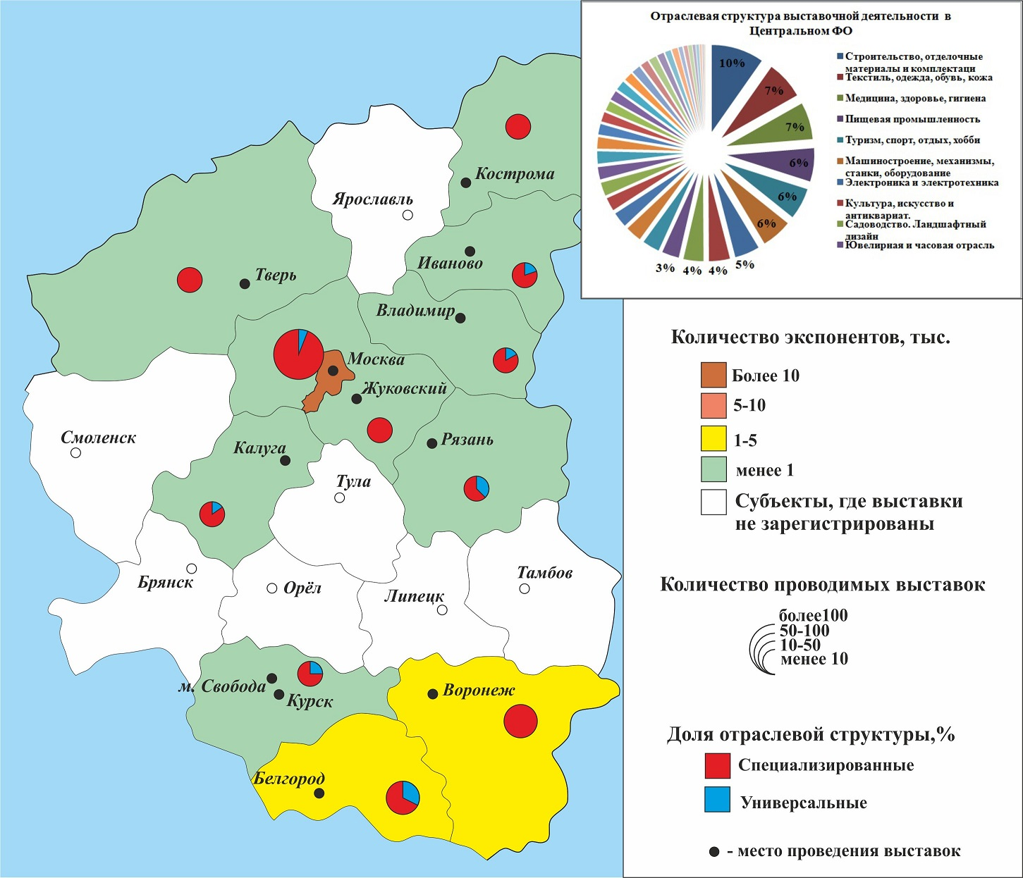

Рис. 1 Развитие выставочной деятельности в Центральном ФО

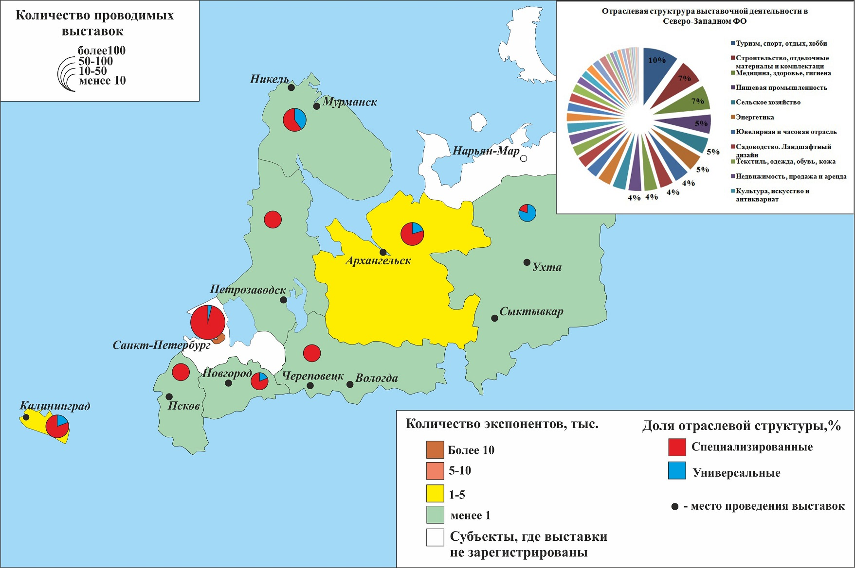

Рис. 2 Развитие выставочной деятельности в Северо-Западном ФО

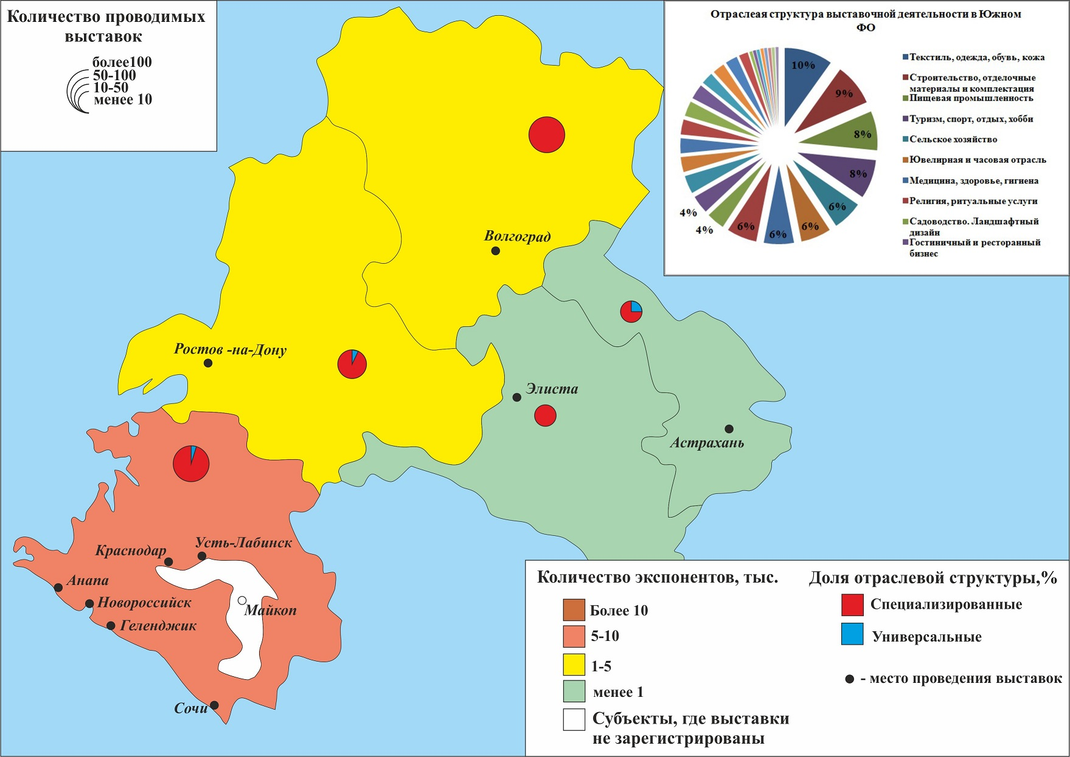

Рис. 3 Развитие выставочной деятельности в Южном ФО

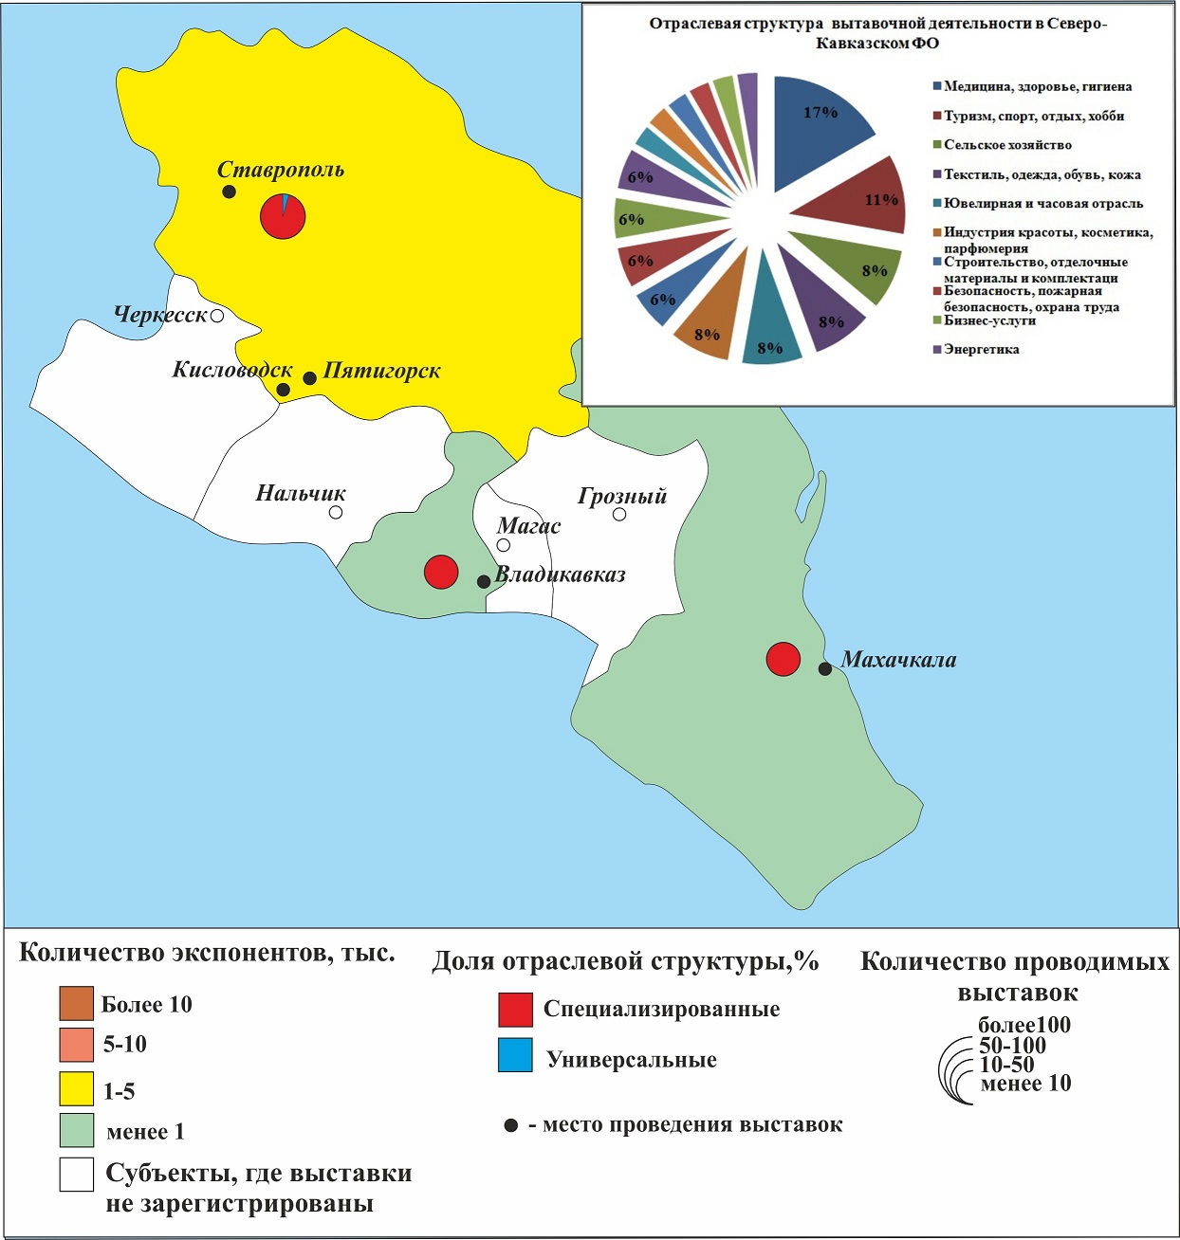

Рис. 4 Развитие выставочной деятельности в Северо-Кавказском ФО

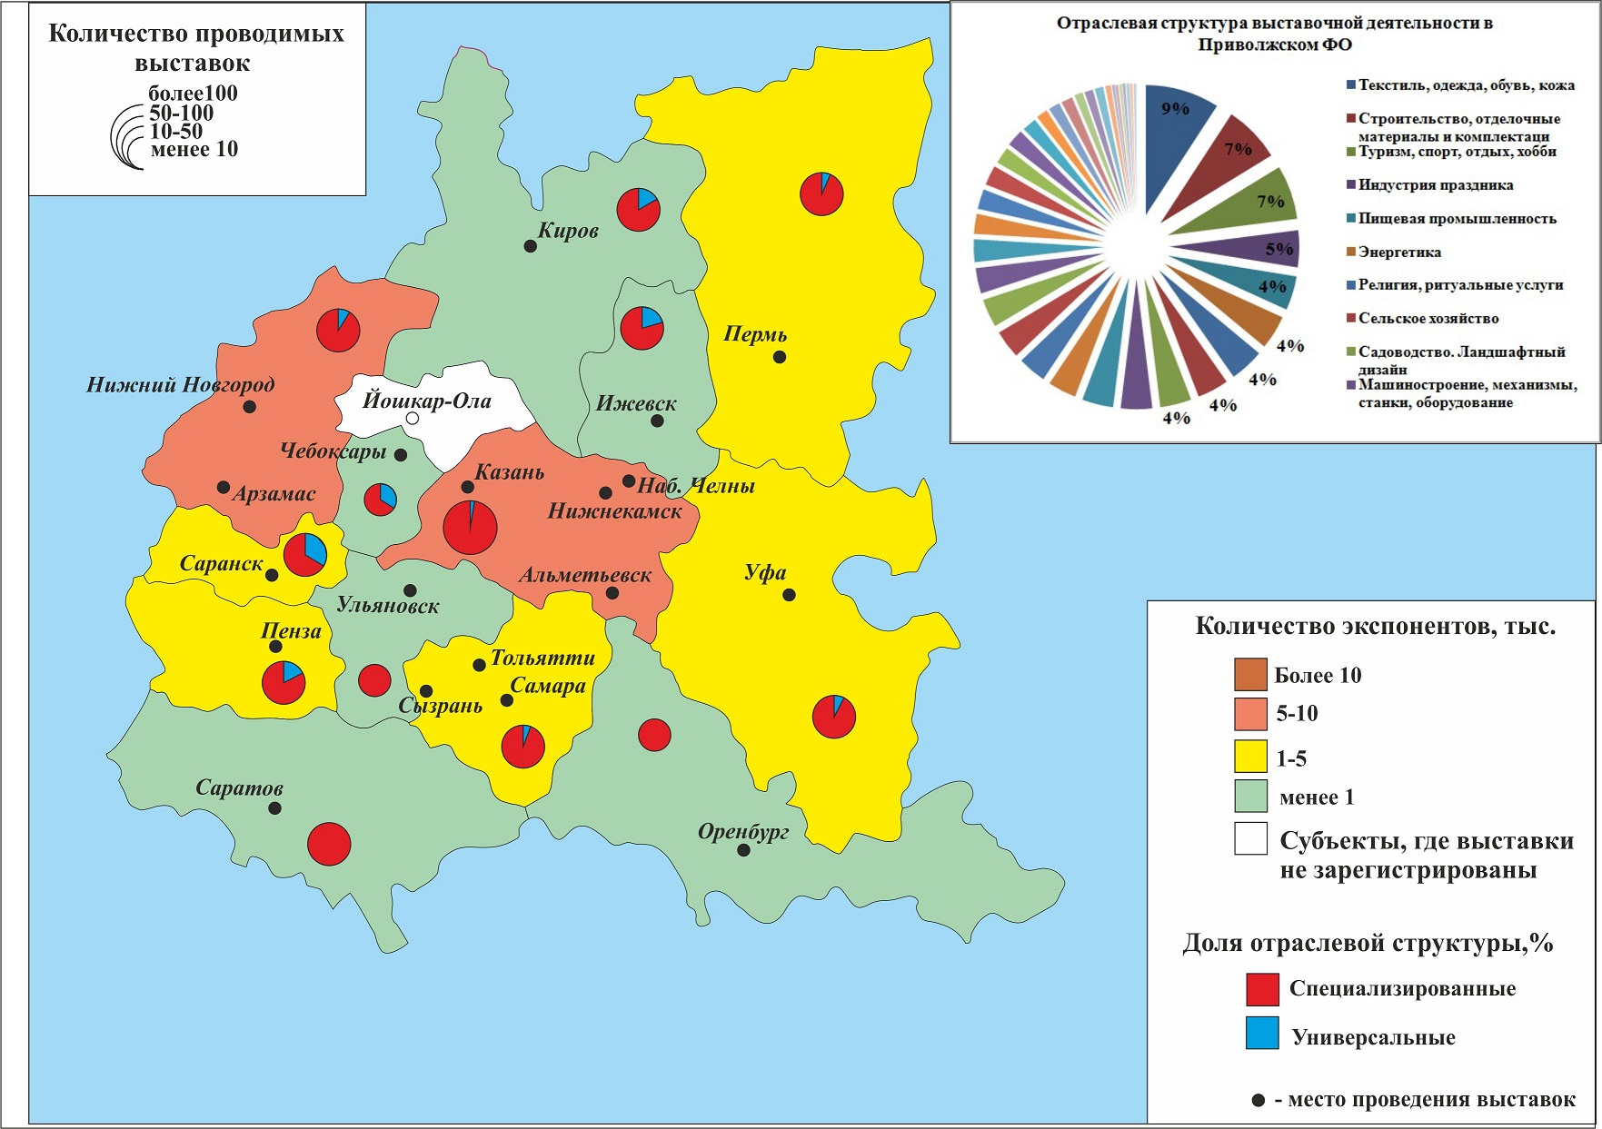

Рис. 5 Развитие выставочной деятельности в Приволжском ФО

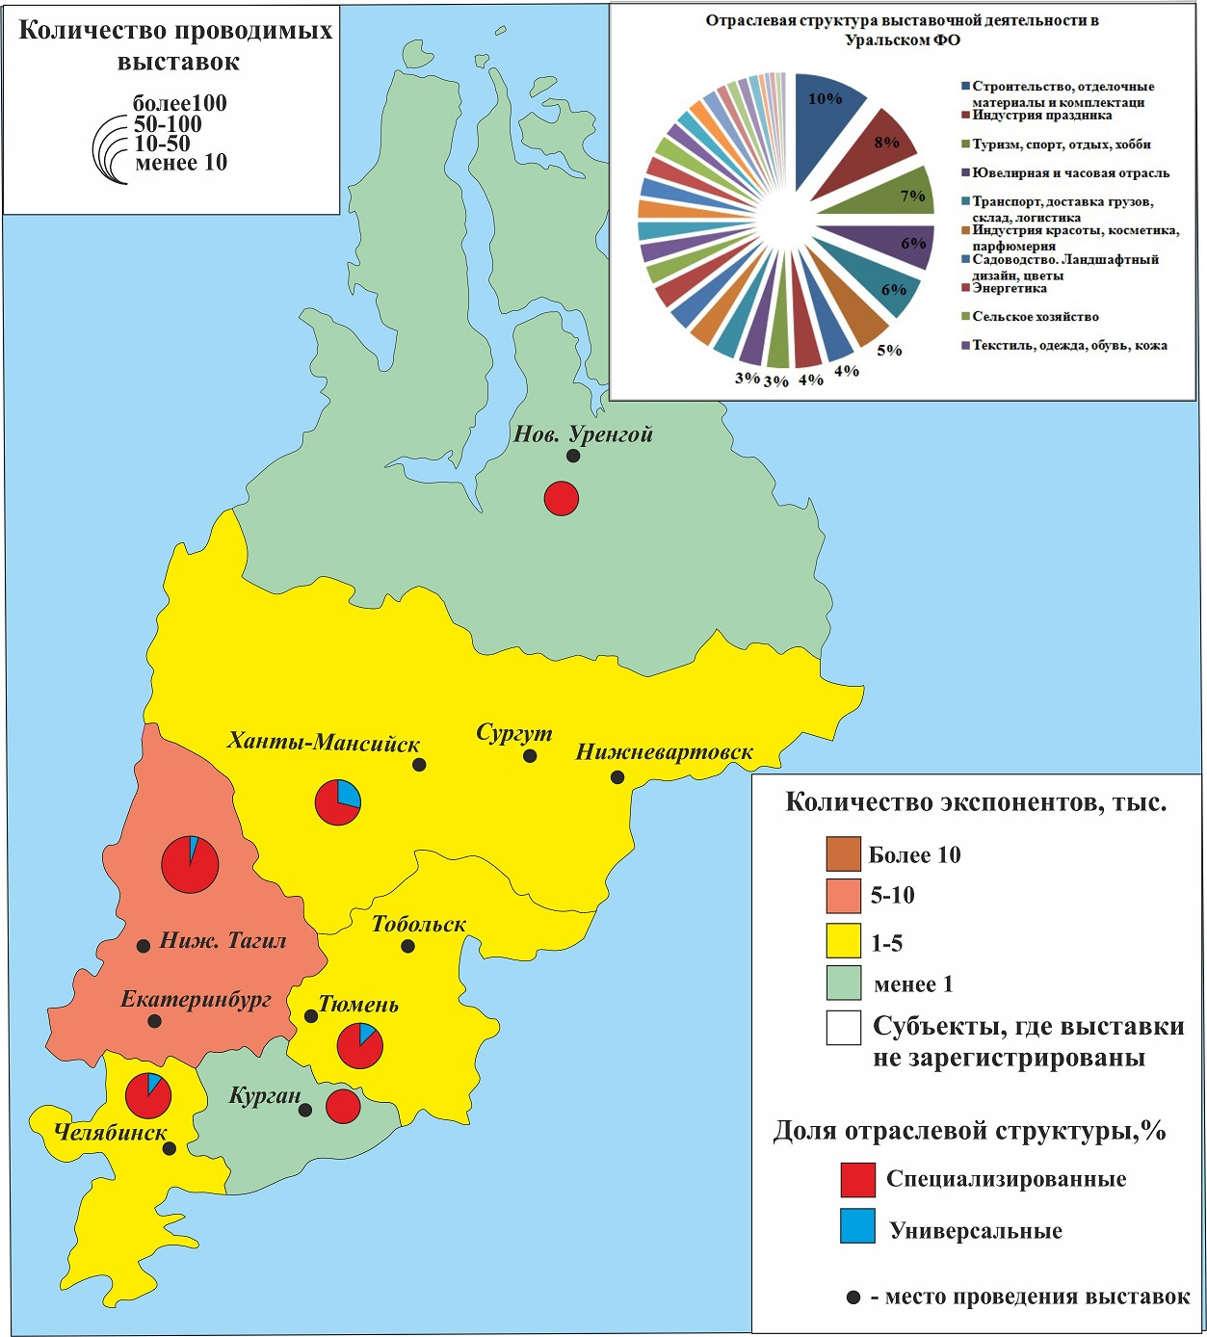

Рис. 6 Развитие выставочной деятельности в Уральском ФО

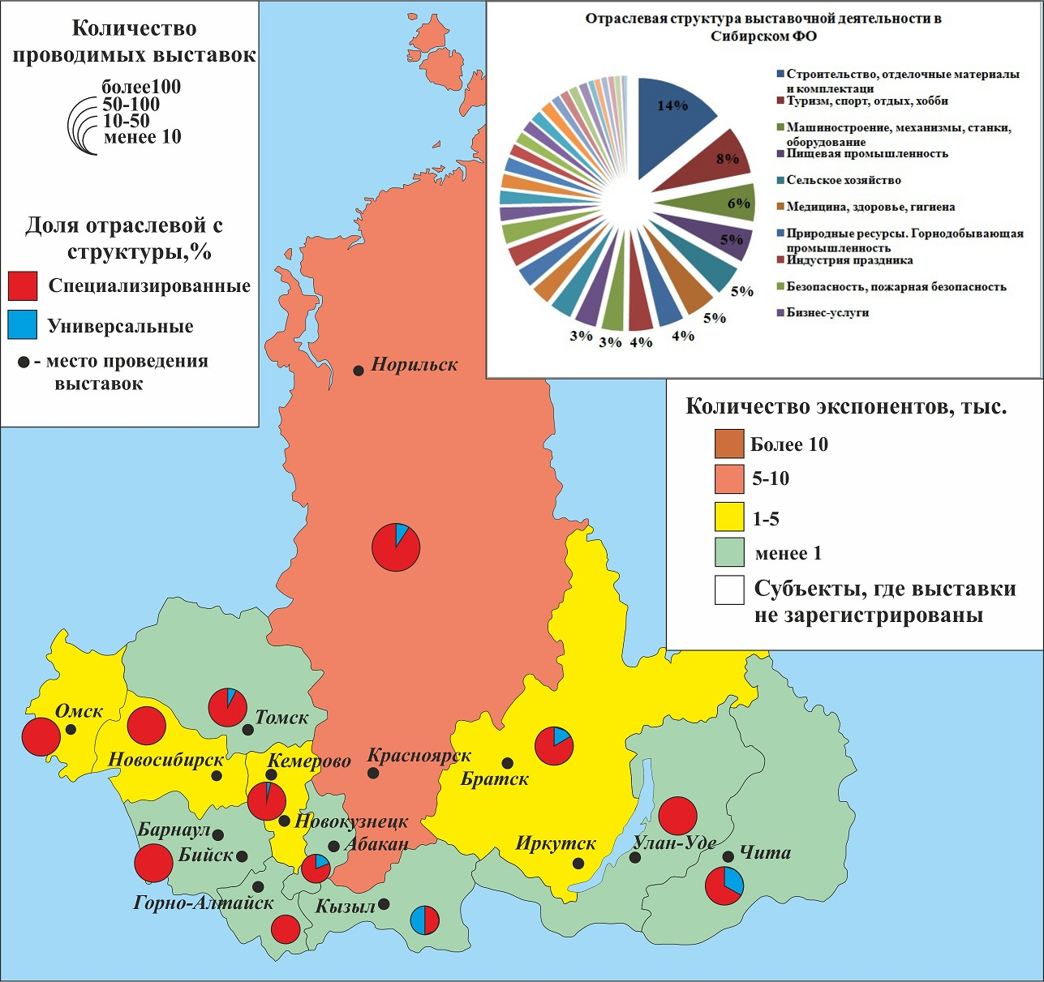

Рис. 7 Развитие выставочной деятельности в Сибирском ФО

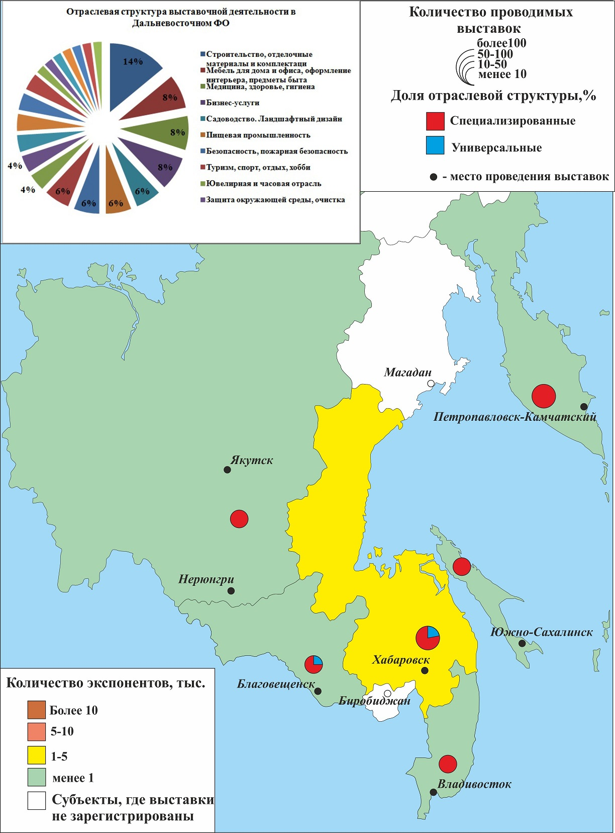

Рис. 8 Развитие выставочной деятельности в Дальневосточном ФО

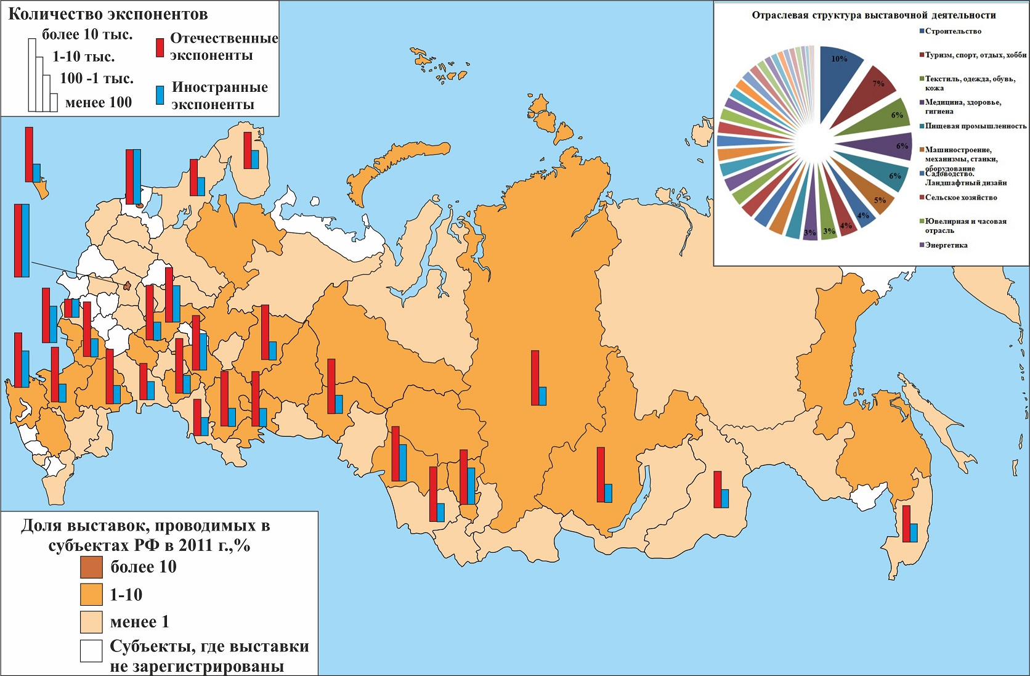

Рис. 9 Географическая структура выставочной деятельности
Отраслевая структура выставочного движения в России очень разнообразна. Все выставки принято делить на две группы: универсальные, обслуживающие интересы разных отраслей и специализированные, обслуживающие интересы одной отрасли или смежных отраслей. На последнюю группу приходится большинство всех выставочных мероприятий (более 90% всех выставок). Преобладание специализированных выставок над универсальными является типичным для выставочной деятельности любой территории (мир, макрорегион, страна и др.), так как специализированные выставки обладают более высокой экономической эффективностью. Для выявления отраслевой структуры специализированной выставочной деятельности и особенностей их размещения, они были объединены в 3 группы по соответствующим группам отраслей экономики: выставки, обслуживающие интересы агропромышленного комплекса (АПК); выставки, обслуживающие интересы промышленность; выставки, обслуживающие интересы сферы услуг.
К выставкам, обслуживающим интересы АПК (рис. 10) было отнесено около 150 исследованных выставок (10% от всех специализированных выставок). При этом на интересы сельского хозяйства ориентируется только 40% проводимых выставок, в то время как интересы пищевой промышленности представляет около 60% выставочных мероприятий. Большая часть выставок данного направления проводится в Москве (более 10%), Санкт-Петербурге, Краснодарском крае, Новосибирской области, Волгоградской области, Ставропольском крае (по 5%). Очевидно, что большинство подобных выставок организуется в регионах с большой ёмкостью рынка (численность населения, покупательная способность населения) и регионах с развитым АПК.
К выставкам, обслуживающим интересы промышленности (рис. 11) относится более 600 выставок (37% от общего числа специализированных выставок). В зависимости от отрасли промышлености, интересы, которой они обслуживают, их можно отнести к разным категориям: строительство (26% выставок, обслуживающих отрасли промышленности); текстильная промышленность (16%); машиностроение и металлургия (13%); ювелирная и часовая отрасль (9%); энергетика (8%) и др.
Выставки этой группы организуются не только в Москве и Санкт-Петербурге (которые по объективным причинам привлекают к себе любой вид выставочного бизнеса), но и в Краснодарском крае, Волгоградской области, Нижегородской области, Республике Татарстан, Свердловской области Красноярском крае. На размещение выставок, посвященных промышленности особенно влияет экономический потенциал города и отраслевая структура его экономики. В частности, выставки, посвященные нефтегазовой отрасли, организуются на торговых площадках городов – крупных центров переработки нефти и газа (Альметьевск, Нижнекамск, Волгоград, Самара, Оренбург, Саратов, Тюмень Новый Уренгой, Сургут). Выставки, посвященные машиностроению и металлургии, организуются на торговых площадках крупных городов с развитой металлургией и / или машиностроением (Москва, Волгоград, Ижевск, Екатеринбург, Уфа, Омск, Челябинск, Новокузнецк, Тюмень, Красноярск). Выставки, предлагающие продукцию лесной промышленности, организуются на торговых площадках городов с развитой деревообрабатывающей и целлюлозно-бумажной промышленностью (Архангельск, Петрозаводск, Екатеринбург, Тюмень, Красноярск, Иркутск, Улан-Удэ, Хабаровск).
Выставки, обслуживающие интересы сферы услуг (рис. 12) – доминирующее направление выставочной деятельности. Это более 900 выставок, представляющих услуги 22 видов (из 39 видов деятельности специализированных выставок). В зависимости от отрасли слуг, интересы, которой они обслуживают, их можно отнести к разным категориям. Самые крупные из них: туризм и спорт (13% выставок, обслуживающих отрасли сферы услуг); медицина (11%); садоводство и ландшафтный дизайн (7%); религия, культура и образование (5%) и др.
Выставки в сфере услуг сосредоточены в Москве, Санкт-Петербурге (по 10%), Свердловской области (более 5%). Большая часть таких выставок не связана с экономическим потенциалом города и его отраслевой структурой экономики. Для размещения выставок в сфере услуг наиболее важным является потребительский фактор - наличие спроса на предлагаемую услугу и покупательная способность населения, которое готово её потребить.
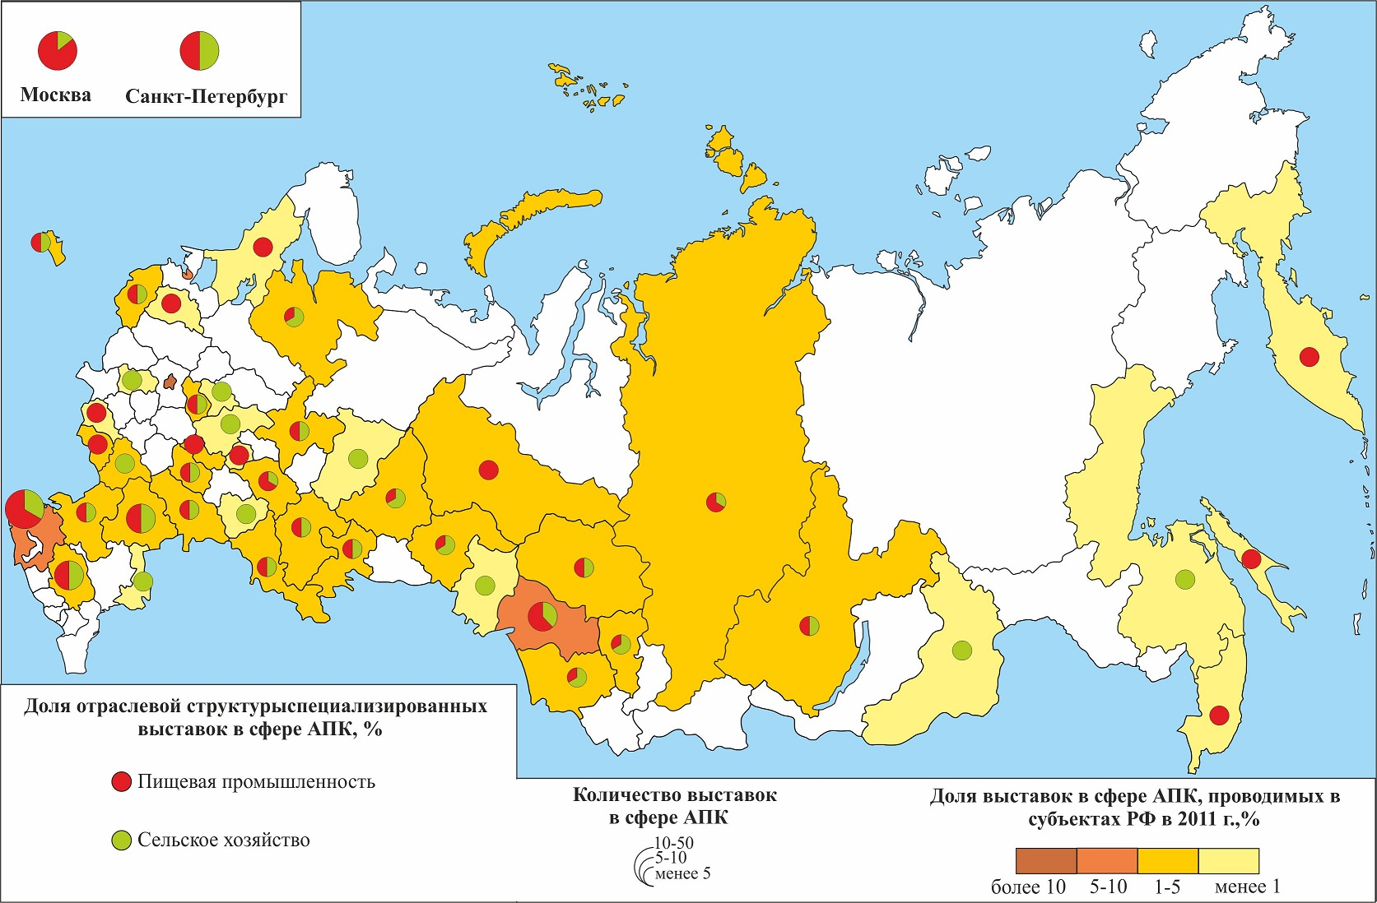

Рис. 10 Территориальная организация выставок агропромышленного комплекса

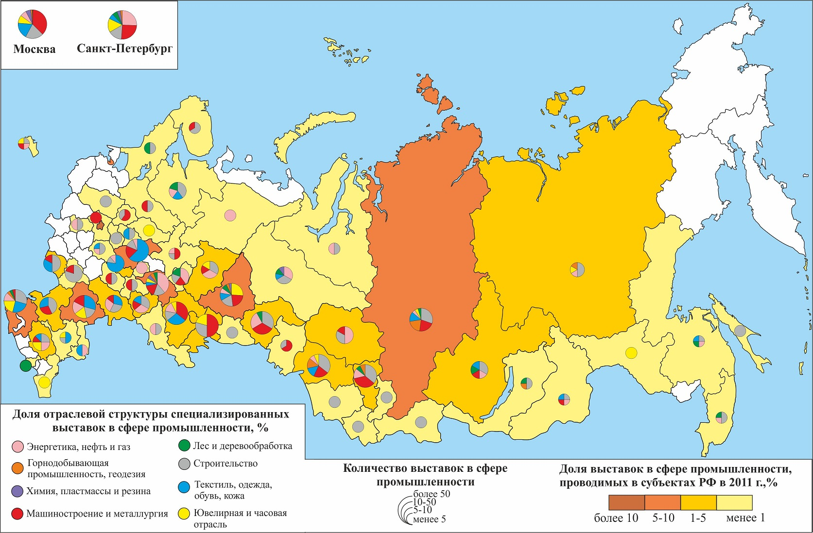

Рис. 11 Территориальная организация выставок в сфере промышленности

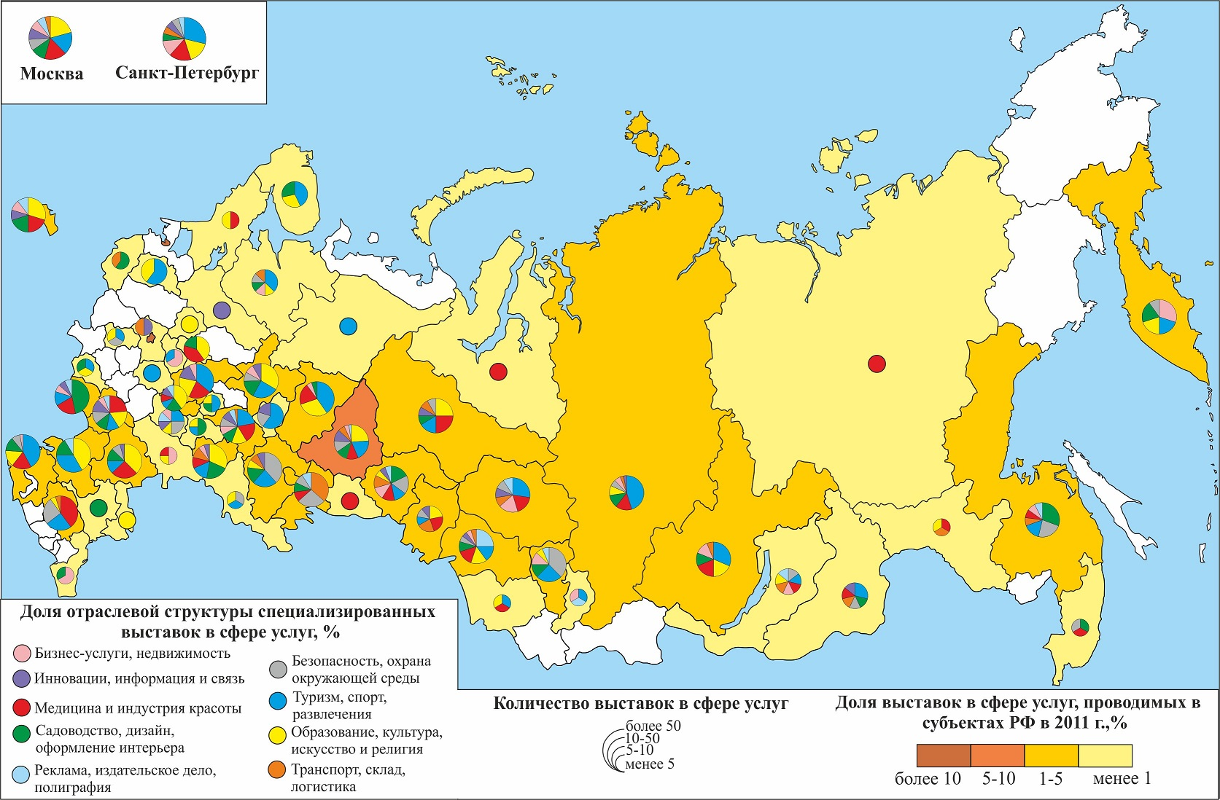

Рис. 12 Территориальная организация выставок в сфере услуг

Для выявления особенностей размещения специализированных выставок, автором была предложена типология субъектов РФ по виду специализированной выставочной деятельности: выставочная деятельность с приоритетным обслуживанием агропромышленного комплекса (АПК); выставочная деятельность с приоритетным обслуживанием отраслей промышленности; выставочная деятельность с приоритетным обслуживанием сферы услуг; многопрофильная выставочная деятельность (табл.2).
Табл. №2
Типология субъектов федерации по доли специализированных выставок в отраслевой структуре выставочной деятельности
Тип выставочной деятельности | Тематическая отрасль выставочной деятельности |  | Субъект РФ | Доминирующая доля в общем количестве выставок, %
Выставочная деятельность с приоритетным обслуживанием отраслей АПК | Сельское хозяйство |  | Алтайский край | 38%
Выставочная деятельность с приоритетным обслуживанием отраслей промышленности | Машиностроение и металлургия |  | Ярославская обл. | 60%
 | Строительство |  | Р. Алтай | 100%
 |  |  | Р. Тыва | 100%
 |  |  | Тверская обл. | 100%
 |  |  | Р. Якутия | 86%
 |  |  | Рязанская обл. | 80%
 |  |  | Приморский край | 50%
 | Лесная промышленность |  | Р. Северная Осетия | 100%
 | Лёгкая промышленность |  | Р. Калмыкия | 80%
 |  |  | Саратовская обл. | 54%
 |  |  | Нижегородская обл. | 52%
 | Ювелирная и часовая отрасль |  | Костромская обл. | 100%
 | Многоотраслевая выставочная деятельность | Нефтегазовая и лёгкая промышленности | Астраханская обл. | 50%
 | Многоотраслевая выставочная деятельность | Нефтегазовая промышленность и строительство | Ямало-Ненецкий АО | 67%
 | Многоотраслевая выставочная деятельность | Машиностроение, металлургия и строительство | Вологодская обл. | 67%
 | Многоотраслевая выставочная деятельность | Лесная промышленность и строительство | Р. Карелия | 40%
Выставочная деятельность с приоритетным обслуживанием отраслей в сфере услуг | Бизнес-услуги и недвижимость |  | Камчатский край | 91%
 |  |  | Р. Дагестан | 75%
 |  |  | Владимирская обл. | 50%
 | Медицина и индустрия красоты |  | Воронежская обл. | 71%
 | Садоводство, ландшафтная архитектура, оформление интерьера |  | Хабаровский край | 72%
 |  |  | Ульяновская обл. | 67%
 |  |  | Белгородская обл. | 64%
 |  |  | Псковская обл. | 60%
 |  |  | Тюменская обл. | 52%
 |  |  | Ставропольский край | 64%
 | Реклама, издательское дело, полиграфия |  | Новосибирская обл. | 48%
 | Безопасность, охрана окружающей среды |  | Кемеровская обл. | 49%
 |  |  | Р. Башкортостан | 48%
 | Туризм, спорт, развлечение |  | Новгородская обл. | 83%
 |  |  | Пермский край | 75%
 |  |  | Мурманская обл. | 70%
 |  |  | Р. Чувашия | 67%
 |  |  | Иркутская обл. | 65%
 |  |  | Р. Татарстан | 63%
 |  |  | Томская обл. | 58%
 |  |  | Санкт-Петербург | 57%
 |  |  | Красноярский край | 55%
 |  |  | Забайкальский край | 55%
 |  |  | Краснодарский край | 51%
 |  |  | Архангельская обл. | 50%
 | Образование, культура, искусство и религия |  | Самарская | 69%
 |  |  | Ивановская обл. | 67%
 |  |  | Калининградская обл. | 65%
 |  |  | Кировская обл. | 62%
 |  |  | Ростовская обл. | 61%
 |  |  | Свердловская обл. | 59%
 |  |  | Москва | 51%
 |  |  | Р. Мордовия | 48%
 |  |  | Волгоградская обл. | 48%
 | Многоотраслевая выставочная деятельность | Транспорт, логистика и инновации | Московская обл. | 67%
 | Многоотраслевая выставочная деятельность | Транспорт, логистика, образование и медицина | Амурская обл. | 75%
 | Многоотраслевая выставочная деятельность | Транспорт, логистика, образование и медицина | Омская обл. | 69%
 | Многоотраслевая выставочная деятельность | Транспорт, логистика, туризм и охрана окружающей среды | Р. Бурятия | 64%
 | Многоотраслевая выставочная деятельность | Медицина и образование | Ханты-Мансийский АО | 63%
 | Многоотраслевая выставочная деятельность | Бизнес-услуги, недвижимость , полиграфия, туризм | Р. Хакасия | 75%
 | Многоотраслевая выставочная деятельность | Садоводство, образование и туризм | Курская обл. | 75%
 | Многоотраслевая выставочная деятельность | Безопасность, образование и туризм | Калужская обл. | 50%
 | Многоотраслевая выставочная деятельность | Безопасность и туризм | Пензенская обл. | 50%
 | Многоотраслевая выставочная деятельность | Образование и туризм | Оренбургская обл. | 43%
Многопрофильная выставочная деятельность | Обслуживание отраслей АПК и промышленности | Пищевая промышленность и строительство | Сахалинская обл. | -
Многопрофильная выставочная деятельность | Обслуживание отраслей промышленности и услуг | Нефтегазовая промышленность и туризм | Р. Удмуртия | -
Многопрофильная выставочная деятельность | Обслуживание отраслей промышленности и услуг | Нефтегазовая промышленность и туризм | Р. Коми | -
Многопрофильная выставочная деятельность | Обслуживание отраслей промышленности и услуг | Машиностроение, металлургия и транспорт | Челябинская обл. | -
Многопрофильная выставочная деятельность | Обслуживание отраслей промышленности и услуг | Строительство и медицина | Курганская обл. | -

Первый тип включает выставочную деятельность с приоритетным обслуживанием отраслей АПК. Это самый маленький тип (около 2 % субъектов РФ, занятых в специализированной выставочной деятельности), где большая часть выставок представляет сельское хозяйство – Алтайский край.
Второй тип – это выставочная деятельность с приоритетным обслуживанием отраслей промышленности. В предложенный тип вошло 16 субъектов РФ (24%), в которых выставочная деятельность обслуживает различные отрасли промышленности:
- машиностроение и металлургия – Ярославская область;
- строительство – Республики Алтай, Тыва, Якутия, Тверская область и др.;
- лесная промышленность – Республика Северная Осетия;
- лёгкая промышленность – Республика Калмыкия, Саратовская, Нижегородская области;
- ювелирная и часовая отрасль – Костромская область.
Есть субъекты РФ, где выставочная деятельность обслуживает несколько отраслей промышленности. Такие регионы имеют многоотраслевую выставочную деятельность, например, Астраханская область – выставки в области нефтегазовой и лёгкой промышленности, Ямало-Ненецкий АО – выставки, посвящённые нефтегазовой промышленности и строительству, Вологодская область – машиностроение, металлургия и строительство, Республика Карелия – лесная промышленность и строительство.
Третий тип выставочной деятельности представляет выставки с приоритетным обслуживанием отраслей услуг. Это самый большой тип, включающий 44 субъекта РФ (67%) и большую часть обслуживаемых отраслей:
- бизнес-услуги и недвижимость – Камчатский край, Республика Дагестан, Владимирская область;
- медицина и индустрия красоты – Воронежская область;
- садоводство, ландшафтная архитектура – Хабаровский край, Ульяновская, Белгородская, Псковская, Тюменская области и Ставропольский край;
- реклама, издательское дело, полиграфия – Новосибирская область;
- туризм, спорт, развлечение – Новгородская область, Пермский, Красноярский, Краснодарский края и др.;
- образование и культура – Самарская, Ивановская, Калининградская области, Москва и др.
Есть субъекты РФ, где выставочная деятельность обслуживает несколько отраслей сферы услуг:
- транспорт, логистика и инновации – Московская область;
- транспорт, логистика, образование и медицина – Амурская и Омская области;
- транспорт, логистика, туризм и охрана окружающей среды – Республика Бурятия;
- медицина и образование – Ханты-Мансийский АО;
- бизнес-услуги, недвижимость, полиграфия, туризм – Республика Хакасия;
- садоводство, образование и туризм – Курская область;
- безопасность, образование и туризм – Калужская область;
- безопасность и туризм – Пензенская область;
- образование, культура и туризм – Оренбургская обл.
Особым типом выставочной деятельности является многопрофильная выставочная деятельность, одновременно обсуживающая несколько отраслей экономики, например, отрасли АПК и промышленности, отрасли промышленности и услуг. В первом случае представлены выставки, посвященные пищевой промышленности и строительству – Сахалинская область. Во втором случае это выставки с такими сочетаниями тематических отраслей как:
  - нефтегазовая промышленность и туризм – Республики Коми, Удмуртия;
  - машиностроение, металлургия и туризм – Челябинская область;
  - строительство и медицина – Курганская область.
Анализ отраслевых и географических особенностей функционирования специализированных выставок в России позволил выделить наиболее важные факторы, влияющие на их размещение. К ним можно отнести:
- экономико-географическое положение территории;
- экономический потенциал территории;
- отраслевая структура экономики территории;
- ёмкость рынка (численность населения и его покупательная способность); уровень развитие транспортной, туристской, выставочной инфраструктуры территории.

Результаты проведенного исследования были опубликованы в 2 статьях:
- Сидоров И.В. Территориальная организация выставочной деятельности в России // Студенческий научный поиск - науке и образованию XXI века: Материалы V международной студенческой научно-практической конференции СТИ. / Под общей ред. проф. А.Г. Ширяева; научный редактор - д.г.н. З.А. Атаев. Рязань: РТУ, 2012. – С194 – 198.
- Сидоров И.В. География отраслевой выставочной деятельности в России // Материалы всероссийской научно-практической конференции студентов и аспирантов «География, экология, туризм: научный поиск студентов и аспирантов», 25 апреля 2014 года. – Тверь: Твер. Гос. ун-т, 2014 (в печати).

